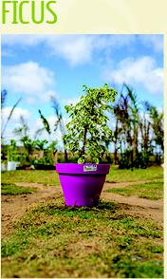  www.vetiver-madagascar.mg | Nom commun Ficus  Nom scientifique Ficus benjamina Origine  Inde, Asie  Usage Ornementale | HASINA MENA |  | Nom commun  Hasina mena  Nom scientifique  dracaena  Origine  Madagascar, Afrique tropi-  cale  Usage  Ornementale
 |  | 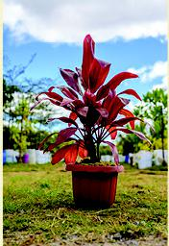

URANIUM
Nom commun Nom commun
Géranium hêtre
Nom scientifique Nom scientifique
Pela rgonium peltatum fagus sylvatica
Origine Origine
Afrique du Sud Europe
Usage Usage
médicinale (anti- diar- Bois de chauffage, ameuble-
rhéique, anti-inflammatoire ment
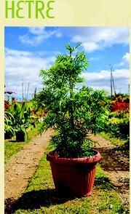
P. V—

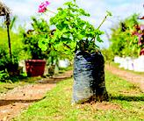

EREIBLE | Nom commun  Erable  Nom scientifique  Acer platanoides  Origine  Canada  Usage  Ornementale, plante co-  mestible (sirop) | Nom commun  Grantha ou « buisson ar-  dent»  Nom scientifique  Pyracantha  Origine  Europe méridionale, Asie  mineure  Usage  Haie | 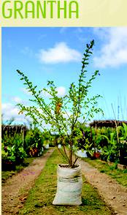
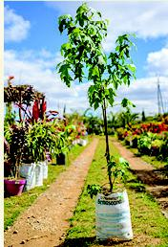

9

